Дополнительные публичные обсуждения проекта постановления Правительства Курской области
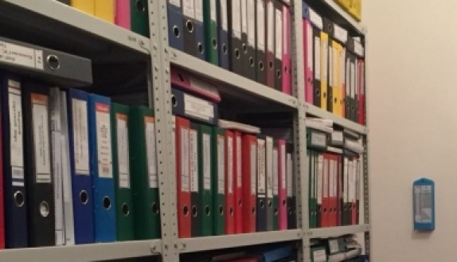

Министерство экономического развития, занятости населения и туризма Курской области проводит дополнительные публичные обсуждения в рамках процедуры оценки регулирующего воздействия по проекту постановления Правительства Курской области «О внесении изменений в Положение о региональном государственном контроле (надзоре) за соблюдением законодательства об архивном деле».
Цели предлагаемого регулирования:
отсутствие возможности осуществления регионального государственного контроля (надзора) за соблюдением средств дистанционного взаимодействия с контролируемыми лицами и применением цифровых технологий, реализуемых в контрольной (надзорной) деятельности;
уменьшение административной нагрузки на контролируемых лиц, снижение временных и материальных затрат на проведение контрольных и профилактических мероприятий, повышение эффективности государственного контроля.

Предлагаем рассмотреть проект нормативного правового акта на предмет наличия в нем положений, вводящих избыточные, необоснованные ограничения или обязанности для предпринимателей.
Подробная информация о проекте постановления размещена в государственной информационной системе «Интернет-портал правовой информации Курской области» (https://kurskpravo.ru/). (Свои предложения и замечания просим направить в электронном виде (doc*, rtf*) не позднее 18 марта 2026 года на адрес электронной почты ORV@rkursk.ru, контактное лицо: Савкова Олеся Ивановна, 8 (412) 54-03-02 (217).

